**01.INTRODUZIONE AI VETTORI**

Un vettore possiede:

* Magnitudine (lunghezza)
* Direzione

Ciascun **componente** rappresenta un vettore su un asse (**x**, **y,** **z**, **w** e cosi via).

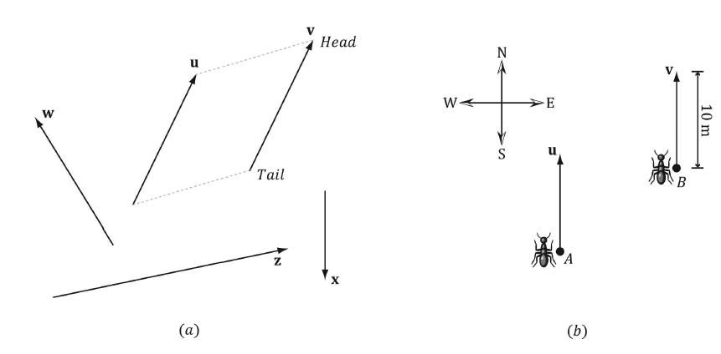

Due vettori sono uguali solo se la lunghezza e la direzione di entrambi coincidono

I computer usano un sistema di coordinate per rappresentare i vettori, poiché non possono rappresentarli geometricamente e hanno lo stesso punto di origine.

Esempio di un vettore 3D:

v = (x, y, z);

Considera la seguente figura che rappresenta un vettore 2D ma con un vettore non tradotto **v**:

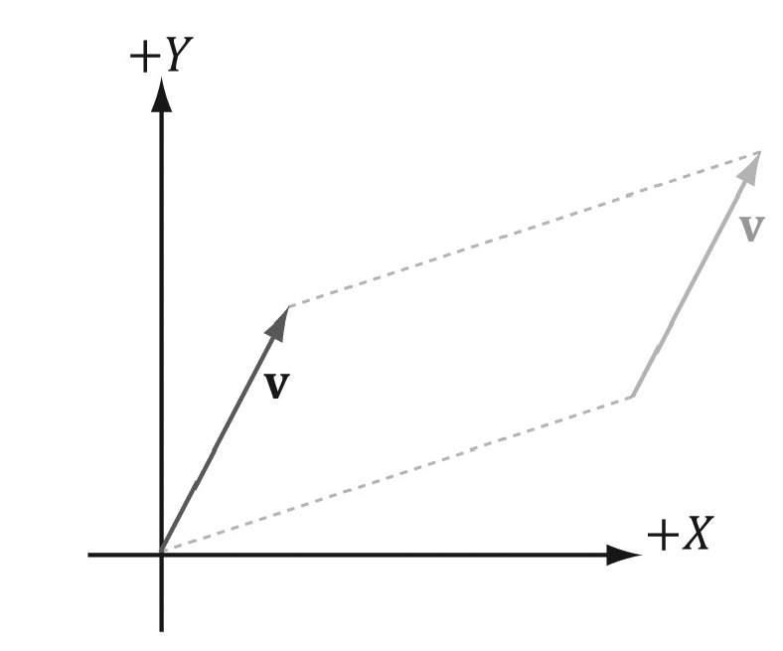

Per far diventare il vettore 3D dobbiamo tradurre il vettore **v**, ovvero portarlo alla stessa origine degli altri vettori. Le coordinate in questa immagine sono “**Left handed**”.

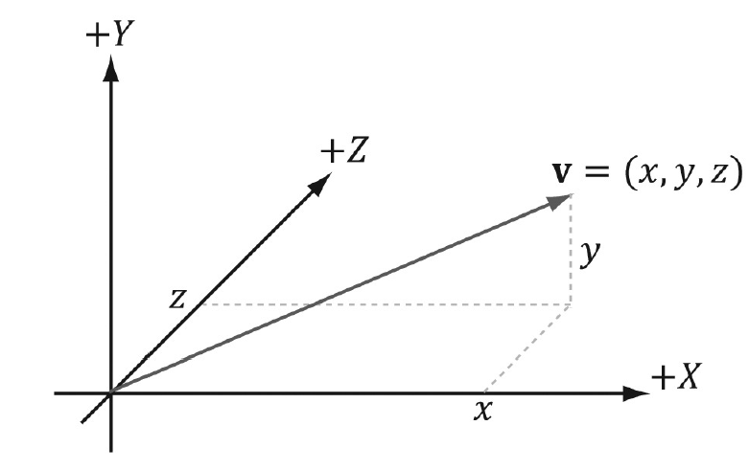

Ovvero un sistema di coordinate che prende come orientamento le tre dita della mano sinistra dove:

* Il **pollice** è l’asse **Y**
* **L’indice** è l’asse **Z**
* Il **medio** è l’asse **X**

In **Direct3D** il sistema è left-handed, ma in altri sistemi è possibile usare un sistema **Right-Handed** invertendo l’orientamento delle assi.